Приложение 1
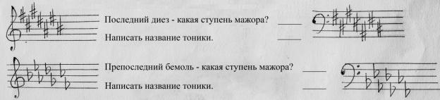
Рис.1
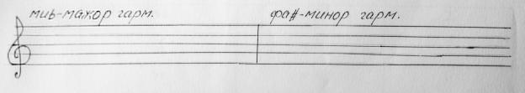
Рис. 2
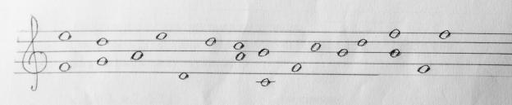
Рис. 3
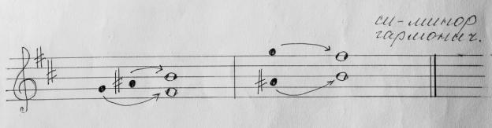
Рис. 4
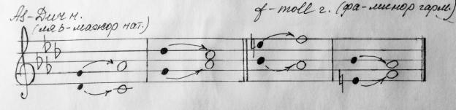Рис. 5
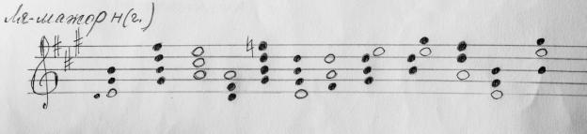
Рис. 6
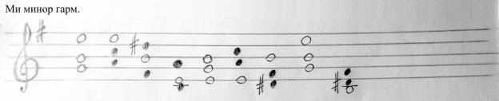
Рис.7
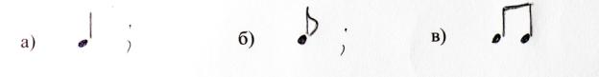
Рис. 8
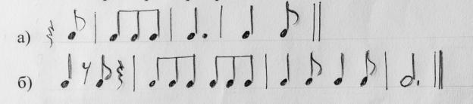
Рис. 9
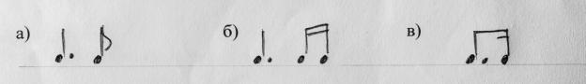
Рис. 10
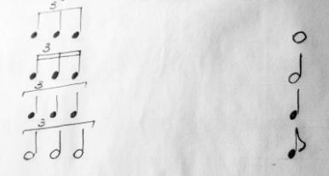
Рис. 11
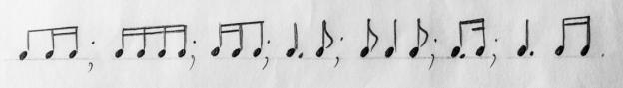
Рис. 12
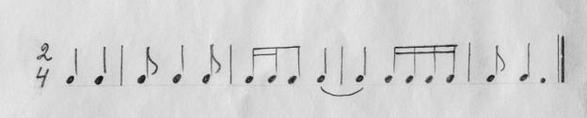
Рис. 13
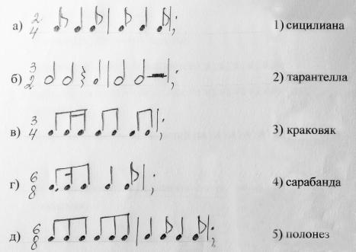
Рис. 14
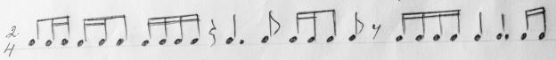
Рис. 15
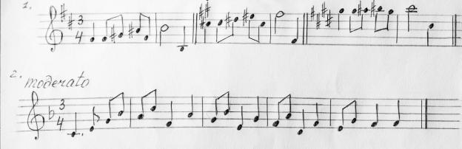
Рис. 16

